
Vonkje van hoop bij 19 oktober 2025
Onverdroten bidden
De lezingen laten er
geen twijfel over bestaan:
bidden loont!

Mozes laat zijn armen
niet zakken.
Gebed volhardt.

De weduwe dringt zo aan
dat zelfs een onrechtvaardige
rechter zich laat vermurwen.
De vrouw gelooft keihard
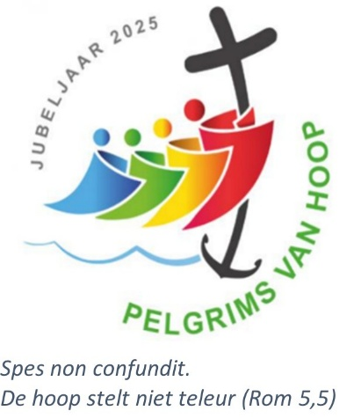
in de respons van God.

Krijgen we daarom
wat we vragen?
Dat is lang niet zeker!
Misschien wel
wat we nodig hebben …

In lied 530 zingen we:
“Zo is mijn God,
ik zoek zijn aangezicht,
ik roep zijn naam,
bestorm Hem met mijn vragen.
Gij zijt toch zelf
de ziel van mijn gebeden.”

Bidden is
spreken én luisteren.
Gebed vraagt
om steun en sterkte
om draag- en veerkracht,
om licht en geborgenheid
als een liefdevolle mantel
om je heengeslagen,
om vertroosting en bevrijding.
Gebed klaagt,
drukt pijn en verdriet uit,
vertolkt woede en wrok.
Gebed dankt om
het dagelijks brood,
om vreugde en vrede.
Gebed luistert vooral naar
wat God te zeggen heeft … Mia Verbanck

